- 请考生首先登录http://cet-kw.neea.edu.cn/，出现以下界面：
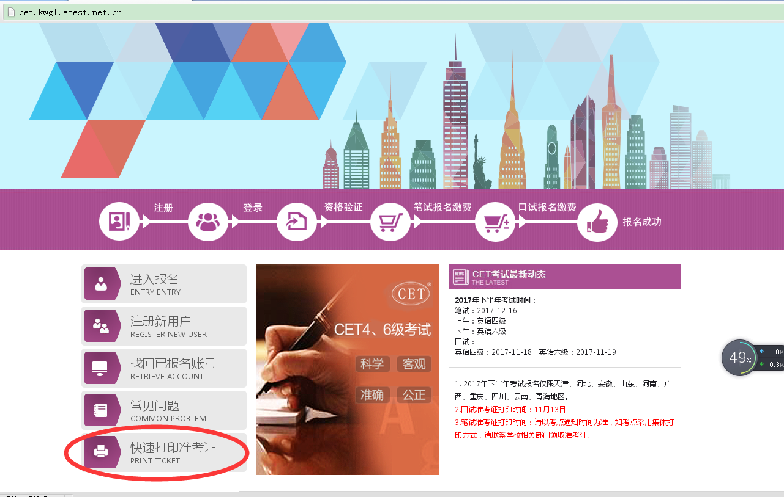
- 点击左下角的快速打印准考证，进入以下界面：
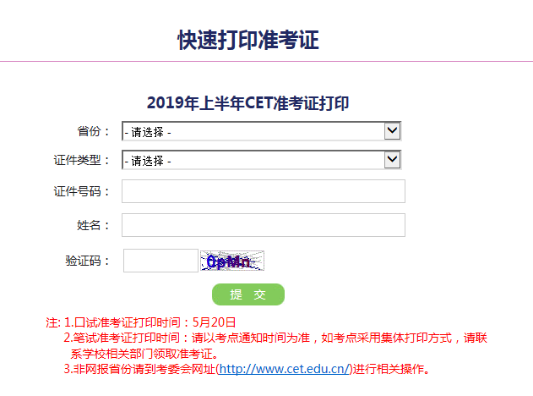
3．将以上内容填写完整后，将出现一个压缩包，将其解压缩后就是本人的准考证，直接打印即可。

